**BAB I**

**PENDAHULUAN**

* 1. **Latar Belakang**

Seiring berkembangnya zaman, teknologi juga semakin berkembang. Di era globalisasi saat ini dunia pekerjaan sangat membutuhkan Sumber Daya Manusia (SDM) yang unggul, kompetitif, kreatif, dan berwawasan. Hal ini menuntut setiap individu untuk meiliki keahlian dan profesionalisme untuk menghadapi tantangan di era globalisasi. Dunia pendidikan sangat berperan penting untuk menghasilkan individu yang unggul, kompetitif, kreatif, dan berwawasan.

Universitas Muhammadiyah Banjarmasin (UMBJM) merupakan salah satu perguruan tinggi swasta yang ada di Kalimantan Selatan. UMBJM memilik moto Profesional, unggul, dan islami. Kampus UMBJM terbagi menjadi tiga lokasi, dimana kampus utamanya terletak di Jalan Gubernur Syarkawi, Handil Bakti, Barito Kuala, Kalimantan Selatan, kampus 1 dan kampus pasca sarjananya terletak di Jalan S. Parman, Komplek RS. Islam Banjarmasin.

Salah satu kegiatan yang wajib diikuti oleh mahasiswa UMBJM ialah Praktek kerja lapangan (PKL). PKL merupakan salah satu kegiatan akademik, dengan adanya kegiatan tersebut mahasiswa diharapkan dapat menerapkan ilmu-ilmu yang telah dipelajari selama enam semester saat duduk di bangku perkuliahan.

Pada kegiatan PKL ini, praktikan mendapatkan kesempatan untuk melakukan PKL di Bagian Kemahasiswaan Universitas Muhammadiyah Banjarmasin. Salah satu tugas dari Kemahasiswaan UMBJM ialah mengawasi seluruh kegiatan ortom dan ormawa yang ada di UMBJM. Pada saat ini pengajuan Proposal dan penyerahan Laporan Pertanggung Jawaban (LPJ) masih dilakukan secara manual, yaitu dengan cara perwakilan Organisasi Otonom (ORTOM) atau Organisai Mahasiswa (ORMAWA) mendatangi ruangan bagian Kemahasiswaan lalu menyerahkan proposal dan LPJ yang telah dibuat.

Berdasarkan permasalah di atas, maka dibuatlah sebuah sistem yang dapat membantu untuk mempermudah dalam hal pengajuan proposal dan penyerahan LPJ. Maka dengan PKL yang saya lakukan ini, dapat diambil judul pada laporan ini, yaitu “Sistem Informasi Pengajuan Proposal dan Penyerahan LPJ di Bagian Kemahasiswaan Universitas Muhammadiyah Banjarmasin”

* 1. **Rumusan Masalah**

Berdasarkan dari latar belakang diatas dapat dirumuskan suatu permasalahan yaitu bagaimana cara merancang dan membangun sebuah Sistem Informasi Pengajuan Proposal dan Penyerahan LPJ di Bagian Kemahasiswaan Universitas Muhammadiyah Banjarmasin.

* 1. **Batasan Masalah**

Untuk menghindari terjadinya pembahasan di luar tema, maka penulis memberikan batasan masalah, adapun batasan masalah yang terdapat di dalam laporan ini, yaitu:

* + 1. Sistem informasi ini berbasis web.
    2. Sistem ini hanya digunakan untuk ORTOM dan ORMAWA yang ada di Universitas Muhammadiyah Banjarmasin.
    3. Sistem ini hanya memiliki fitur untuk menambahkan, menghapus, mengedit, dan menyimpan data.
    4. Yang mengelola hanya staff Kemahasiswaan Universitas Muhammadiyah Banjarmasin.
  1. **Tujuan dan Manfaat**

Adapun tujuan dan manfaat dari dilaksanakannya praktek kerja lapangan ini, yaitu sebagai berikut:

* + 1. Tujuan dilaksanakannya praktek kerja lapangan adalah:

Untuk membangun sistem pengajuan proposal dan penyerahan laporan pertanggung jawaban berbasis web yang akan digunakan oleh staff kemahasiswaan universitas Muhammadiyah Banjarmasin.

* + 1. Manfaat dilaksanakannya praktek kerja lapangan yaitu:
       1. Bagi Peneliti

Memperoleh pengalaman dari pekerjaan nyata yang sesuai dengan ilmu yang didapatkan selama di bangku perkuliahan.

* + - 1. Bagi Instansi

Dengan adanya Sistem Informasi Pengajuan Proposal dan Penyerahan LPJ di Bagian Kemahasiswaan Universitas Muhammadiyah Banjarmasin ini diharapkan dapat membantu untuk mempermudah dalam hal validasi proposal dan LPJ.

* + - 1. Bagi Mahasiswa

Dengan adanya Sistem Informasi Pengajuan Propsal dan Penyerahan LPJ di Bagian Kemawasiswaan Universitas Muhammadiyah Banjarmasin ini diharapkan dapat membantu mempercepat proses pengajuan proposal dan penyerahan LPJ.

* + - 1. Bagi Pihak Lain

Dengan adanya Sistem Informasi Pengajuan Proposal dan Penyerahan LPJ di Bagian Kemahasiswaan Universitas Muhammadiyah Banjarmasin ini diharapkan dapat dijadikan sebagai sebuah referensi dan dapat dikembangkan lagi sehingga dapat digunakan di instansi lainnya.

**BAB II**

**TINJAUN UMUM**

1. **Gambaran Umum**

Kemahasiswaan UMBJM merupakan salah satu lembaga yang ada di Universitas Muhammadiyah Banjarmasin. Kemahasiswaan UMBJM bertugas memantau dan menghandle mahasiswa, ORTOM, dan ORMAWA. Kemahasiswaan UMBJM memiliki visi, misi, tujuan, dan sasaran:

* + 1. **Visi Kemahasiswaan UMBJM**

Menjadi lembaga Kemahasiswaan dan Kerjasama yang Unggul, Berprestasi, menghasilkan SDM yang kreatif, inovatif dan berkarakter Islam yang berkemajuan di Kalimantan 2025.

* + 1. **Misi Kemahasiswaan UMBJM**

1. Menyelenggarakan layanan minat, bakat, penalaran, kreatifitas yang mampu menghasilkan mahasiswa berprestasi baik akademik maupun non akademik melalui kegiatan yang dilandasi dengan nilai-nilai islam dan kemuhammadiyahan.
2. Menyelenggarakan layanan kemahasiswaan dan kerjasama untuk meningkatkan kesiapan mahasiswa dalam dunia kerja dan wirausaha.
   * 1. **Tujuan**
3. Peningkatan kualitas dan profesionalitas layanan minat, bakat, penalaran, kreatifitas yang mampu menghasilkan mahasiswa berprestasi baik akademik maupun non akademik melalui kegiatan yang dilandasi dengan nilai-nilai islam dan kemuhammadiyahan.
4. Peningkatan layanan kemahasiswaan dan kerjasama untuk meningkatkan kesiapan mahasiswa dalam dunia kerja dan wirausaha.
5. Peningkatan kuantitas dan Kualitas kerjasama dengan Institusi baik dalam maupun luar negeri.
6. **Sasaran**
7. Meningkatkan dan terwujudnya kualitas dan profesionalitas layanan minat, bakat, penalaran, kreatifitas yang mampu menghasilkan mahasiswa berprestasi baik akademik maupun non akademik melalui kegiatan yang dilandasi dengan nilai-nilai islam dan kemuhammadiyahan.
8. Meningkatkan dan Terwujudnya layanan kemahasiswaan dan kerjasama untuk meningkatkan kesiapan mahasiswa dalam dunia kerja dan wirausaha.
9. Meningkatkan dan Terwujudnya kuantitas dan Kualitas kerjasama dengan Institusi baik dalam maupun luar negeri.
10. **Struktur Organisasi**

STRUKTUR ORGANISASI KEMAHASISWAAN

UNIVERSITAS MUHAMMADIYAH BANJARMASIN

Wakil Rektor III

Alfian Mauricefle, S.Sos.,MAP

Ka.biro AAK

Arif Ganda Nugroho, M.Pd

Kabag Kemahasiswaan

Herman Ariadi, Ns.,M.Kep

Penalaran & Kreativitas

Amita Rianti, Ns.,M.Kep

Minat & Bakat

Budiman, Amd.Kom

Kesejahteraan Kewirausahaan

Eka Sintia Dewi, SST.,MM

Gambar 2. 1 Gambar Struktur Organisasi Kemahasiswaan UMBJM

Dilihat dari gambar di atas struktur organisasi kemahasiswaan UMBJM terdiri dari Wakil Rektor III, Ka.biro AAK, Kabag Kemahasiswaan dan tiga sub bagian yaitu sub bagian penalaran & kreativitas, sub bagian Minat & Bakat, sub bagian Kesejahteraan. Sub Bagian penalaran & krativitas berperan untuk membantu mahasiswa meningkatkan dan mengembangkan ilmuannya salah satu contohnya yaitu melalui program kreativitas mahasiswa (PKM). Sub bagian minat & bakat berperan memonitoring kegiatan organisasi yang ada di UMBJM. Sub bagian Kesejahteraan berperan mengelola kerjasama, UKK, KIP/beasiswa .

1. **Sejarah Kemahasiswaan Universitas**

Universitas Muhammadiyah Banjarmasin berdiri pada tahun 2016, akan tetapi Kemahasiswaan Universitas Muhammadiyah Banjarmasin sudah lama ada ketika UMBJM masih berstatus sebagai Sekolah Tinggi Ilmu Kesehatan Muhammadiyah Banjarmasin (STIKES Muhammadiyah Banjarmasin). Pada tahun 2016 sampai dengan tahun 2020 Kemahasiswaan UMBJM dipimpin oleh Bapa Rudin Syahri yang pada saat ini menjabat sebagai Ketua Bagian (KABAG) di fakultas Psikologi. Pada tahun 2020 sampai dengan 2021 sempat dipimpin oleh bapa Tio, kemudian beliau diterima sebagai pegawai negri di daerah kapuas. Dan pada tahun 2021 sampai sekarang digantikan oleh bapa Herman Ariadi, NS., M.Kep.

1. **Sistem yang Sedang berjalan**

Pada saat ini sistem yang berjalan di Kemahasiswaan Universitas Muhammadiyah Banjarmasin masih secara manual, yaitu dengan cara perwakilan Organisasi Otonom atau Organisai Mahasiswa mendatangi ruangan bagian Kemahasiswaan lalu menyerahkan *hard coppy* proposal dan LPJ yang telah dibuat kepada bagian Kemahasiswaan UMBJM, setelah itu pihak Kemahasiswaan UMBJM akan memeriksa mengenai proposal dan LPJ yang dibuat apakah sudah sesuai dengan format yang ditentukan, jika proposal dan LPJ yang dibuat belum sesuai dengan format yang ditentukan maka proposal dan LPJ akan direvisi, dan jika proposal dan LPJ yang dibuat telah sesuai dengan format yang ditentukan maka proposal dan LPJ akan divalidasi dan diberikan informasi kepada organisasi yang mengajukan proposal ataupun LPJ melaui WhatsApp ataupun yang lainnya. Setelah proposal yang dibuat divalidasi maka dana kegiatan akan segera diproses.

1. **Landasan Teori**
   * 1. **Sistem Informasi**

Sistem informasi merupakan kumpulan berbagai komponen yang saling bekerja sama mengerjakan suatu proses untuk mencapai tujuan tertentu. Proses yang dilakukan oleh sistem informasi biasanya merupakan proses pencatatan transaksi, pemeliharaan basis data, serta penyediaan laporan dan informasi.

Tujuan suatu sistem informasi dalam jangka pendek adalah membantu berbagai pihak di dalam perusahaan atau organisasi untuk membuat keputusan. Berbagai pihak ini meliputi pihak intern maupun pihak ekstern. Tujuan jangka panjang sistem informasi sebenarnya tidak hanya melayani para pemakainya, tetapi lebih penting lagi, yaitu menciptakan keunggulan kompetitif (competitive advantage). Keunggulan kompetitif merupakan keunggulan yang tidak atau belum dimiliki oleh perusahaan atau organisasi lain [1].

* + 1. **Proposal**

Kata proposal berasal dari bahasa Inggris *to propose* yang artinya mengajukan dan secara sederhana proposal dapat diartikan sebagai bentuk pengajuan atau permohonan, penawaran baik itu berupa ide, gagasan, pemikiran maupun rencana kepada pihak lain untuk mendapatkan dukungan, baik itu yang sifatnya izin, persetujuan, dana dan lain-lain.

Proposal adalah rencana kerja yang disusun secara sistematis dan terinci untuk suatu kegiatan yang bersifat formal dengan kata lain, proposal adalah suatu rancangan desain penelitian (usulan penelitian) yang akan dilakukan oleh seorang peneliti tentang suatu bahan penelitian.

Proposal dapat dirumuskan sebagai sebuah rencana yang dituangkan dalam bentuk rancangan kerja kegiatan pengumpulan, pengolahan, penganalisisan, dan penyajian data yang dilakukan secara sistematis dan objektif untuk memecahkan suatu persoalan atau menguji suatu hipotesis untuk mengembangkan prinsip-prinsip.

Selain dari pengertian diatas, proposal juga berarti sebuah tulisan yang bertujuan untuk menjabarkan atau menjelasan sebuah tujuan kepada seseorang atau lembaga sehingga mereka memperoleh pemahaman mengenai tujuan tersebut lebih mendetail. Laporan Pertanggung Jawaban [2].

* + 1. **Laporan Pertanggung Jawaban**

Laporan Pertanggung Jawaban (LPJ) adalah salah satu kegiatan pelaporan seluruh kegiatan yang telah terlaksan mulai dari awal hingga selesainya kegiatan. Hal-hal yang biasanya dilaporkan mulai dari kendala, hingga cara mengatasi dana anggaran yang telah digunakan. terkadang didalam organisasi LPJ dijadikan ajang perdebatan, argumen pro dengan kontra yang saling berselisi sehingga tak jarang LPJ yang dilaporkan harus diterima secara Bersyarat [3].

* + 1. **Flowchart**

Flowchart adalah bentuk gambar atau diagram yang mempunyai aliran satu atau dua arah secara sekuensial. Flowchart digunakan untuk merepresentasikan maupun mendesain program. Flowchart yang dibuat sebelum membuat program digunakan untuk mempermudah pembuat program untuk menentukan alur logika program.Tujuan dari flowchart adalah untuk menggambarkan suatu tahapan penyelesaian masalah secara sederhana, terurai, rapi, dan jelas dengan menggunakan simbol-simbol standar [4].

* + 1. **Laravel**

Laravel adalah sebuah framework PHP yang dirilis di bawah lisensi MIT dan dibangun dengan konsep MVC *(model view controller*). Laravel adalah pengembangan website berbasis MVP yang ditulis dalam PHP yang dirancang untuk meningkatkan kualitas perangkat lunak dengan mengurangi biaya pengembangan awal dan biaya pemeliharaan, serta untuk meningkatkan pengalaman bekerja dengan aplikasi dengan menyediakan sintaks yang ekspresif, jelas, dan menghemat waktu [5]

* + 1. **HTML**

HTML atau Hyper Text Markup Language merupakan sebuah bahasa pemrograman terstruktur yang dikembangkan untuk membuat laman website yang dapat diakses atau ditampilkan menggunakan web browser (peramban web). HTML sendiri secara resmi lahir pada tahun 1989 oleh Tim Berners Lee dan dikembangkan oleh World Wide Web Consortium (W3C), yang kemudian pada tahun 2004 dibentuklah Web Hypertext Application Tecnology Working Group (WHATG) yang hingga kini bertanggung jawab akan perkembangan bahasa HTML ini hingga kini mengembangkan versi HTML 5, sebuah versi terbaru dari HTML yang tidak hanya mendukung gambar dan teks namun juga, menu interaktif, audio, video dan lain sebagainya [6].

* + 1. **MySQL**

*Structured Query Language* atau yang disingkat SQL merupakan bahasa pemrograman khusus yang digunakan untuk memanajemen data dalam RDBMS. SQL biasanya berupa perintah sederhana yang berisi instruksi-instruksi untuk manipulasi dan pengambilan data pada relational database atau database yang terstruktur. Perintah SQL ini sering juga disingkat dengan sebutan 'query' [7].

* + 1. **PHP**

PHP merupakan bahasa pemrograman yang digunakan untuk membuat website dinamis dan interaktif. Dinamis artinya, website tersebut bisa berubah-ubah tampilan dan kontennya sesuai kondisi tertentu. Sebagai contoh, PHP bisa menampilkan tanggal dan hari saat ini secara berganti-ganti di dalam sebuah website. Interaktif artinya, PHP dapat memberi feedback bagi user misalnya menampilkan hasil pencarian produk[8].

* + 1. **Visual Studio Code**

Visual Studio Code (VS Code) ini adalah sebuah teks editor ringan dan handal yang dibuat oleh Microsoft untuk sistem operasi multiplatform, artinya tersedia juga untuk versi Linux, Mac, dan Windows. Teks editor ini secara langsung mendukung bahasa pemrograman JavaScript, Typescript, dan Node.js, serta bahasa pemrograman lainnya dengan bantuan plugin yang dapat dipasang via marketplace Visual Studio Code (seperti C++, C#, Python, Go, Java, dst) [9].

* + 1. **Xampp**

XAMPP adalah perangkat lunak bebas, yang mendukung banyak system operasi, merupakan kompilasi dari beberapa program. XAMPP merupakan tool yang menyediakan paket perangkat lunak ke dalam satu buah paket. Dengan menginstall XAMPP maka tidak perlu lagi melakukan instalasi dan konfigurasi web server Apache, PHP dan MySQL secara manual. XAMPP mengkonfigurasikannya secara akan menginstalasi otomatis untuk anda atau dan auto konfigurasi. XAMPP merupakan salah satu paket installasi Apache, PHP dan MySQL instant yang dapat kita gunakan untuk membantu proses installasi ketiga produk tersebut [10].

* + 1. ***UML***

UML (Unified Modeling Language) adalah bahasa yang berdasarkan grafik atau gambar untuk memvisualisasi, menspesifikasikan, membangun dan pendokumentasian dari sebuah sistem pengembangan software berbasis 00 (Object Oriented). UML sendiri juga memberikan standar penulisan sebuah sistem blue print, yang meliputi konsep bisnis proses, penulisan kelas-kelas dalam bahasa program yang spesifik, skema database dan komponen-komponen yang diperlukan dalam software [11].

**BAB III**

**ANALISA DAN DESAIN**

* 1. **Tabel Kegiatan Pelaksanaan PKL**

Berikut ini merupakan tabel kegiatan pelaksanaan praktek kerja lapangan yang dilaksanakan.

Tabel 3. 1 Tabel Kegiatan Pelaksanaan PKL

|  |  |
| --- | --- |
| Hari/Tanggal | Kegiatan |
| Senin, 27 Juni 2022 | Hari pertama dilakukannya praktek kerja lapangan di Kemahasiswaan Universitas Muhammadiyah Banjarmasin, melakukan wawancara kepada KABAG Kemahasiswaan UMBJM mengenai permasalahan dan sistem apa yang dibutuhkan untuk membantu permasalahan tersebut. |
| Selasa,28 Juni-Jum’at,1 Juli 2022 | Berdiskusi bersama *staff* Kemahasiswaan UMBJM mengenai seperti apa konsep yang akan dibangun dan membuat flowchart sistem mengenai sistem yang dibuat. |
| Senin, 4 Juli – Kamis 7 Juli 2022 | Mencari referensi template website yang sesuai dengan sistem yang akan dibuat dan mempersentasikan hasil flowchart yang dibuat kepada *staff* kemahasiswaan UMBJM. |
| Jum’at, 8 Juli – Senin, 11 Juli 2022 | Membuat projek dan mengatasi *error* saat membuat projek di Laravel. |
| Selasa, 12 Juli – Jum’at, 15 Juli 2022 | Membuat tampilan *user interface* *page* login dan menonton video tutorial memahami konsep *routing & view* *pages* pada laravel. |
| Senin, 18 Juli – Jum’at 22 Juli 2022 | Membuat tampilan *user interface* *page register* dan *login* admin, mengerjakan laporan praktek kerja lapangan bab satu. |
| Senin, 25 Juli – Jum’at 29 Juli 2022 | Membuat tampilan *user interface* *page dashboard* dan mencari jurnal untuk referensi pada laporan praktek kerja lapangan bab dua. |
| Senin, 1 Agustus-Jum’at,5 Agustus 2022 | Membuat tampilan *user interface* *page* pengajuan proposal, menonton video tutorial database, dan tutorial membuat kolom komentar. |
| Senin, 8 Agustus 2022 | Bimbingan mengenai laporan praktek kerja lapangan bab satu. |
| Selasa, 9 Agustus 2022– Jum’at, 12 Agustus 2022 | Berkunjung ke perpustakaan untuk mencari buku sebagai bahan referensi bab dua dan mengerjakan laporan bab dua. |
| Senin, 15 Agustus – Jum’at, 19 Agustus 2022 | Menonton video tutorial bagaimana cara membuat CRUD di Laravel 8 dan wawancara bersama bapa Arif mengenai sistem yang sedang berjalan dan sejarah kemahasiswaan UMBJM. |
| Senin, 22 Agustus – Rabu, 24 Agustus 2022 | Bimbingan bersama dengan seluruh dosen informatika mengenai penulisan bab I, bab II, dan bimbingan mengenai UML bersama bapa Rudy dan bapa Windarsyah. |

* 1. **Uraian Kegiatan PKL`**

Kegiatan PKL ini dilakukan selama dua bulan yaitu dari tanggal 27 Juni 2022 – 24 Agustus 2022. PKL ini dilaksanakan di kampus utama Universitas Muhamadiyah Banjarmasin, tepatnya di lantai dua di depan ruang wakil rektor III dari hari Senin s/d Jum’at pada pukul 09.00 – 15.00 WITA. Menggunakan pakaian bebas pantas, sopan, dan rapi.

Konsultasi PKL dan dosen pembimbing dilakukan secara *offline* maupun *online.* Pada 22 Agustus – 1 September dilakukan bimbingan bersama mengenai PKL bersama dosen Informatika. Bimbingan bersama ini dilakukan sebanyak tiga pertemuan dalam satu minggu.

* 1. **Metodologi Penelitian**

Metode Penelitian yang dipakai adalah *interview*. *Interview* dilakukan kepada kepala bagaian Kemahasiswaan UMBJM yaitu Herman Ariadi, Ns., M. Kep. Dari proses tanya jawab dengan kepala bagian Kemahasiswaan UMBJM maka didapat suatu permasalahan sistem informasi pengajuan proposal dan penyerahan LPJ

* 1. **Analisa Sistem**

Sistem yang sedang berjalan di Kemahasiswaan Universitas Muhammadiyah Banjarmasin mengenai pengajuan proposal dan penyerahan LPJ masih dilakukan secara manual, yaitu dengan cara ORTOM dan ORMAWA menyerahkan *hardcopy* proposal dan LPJ kepada bagain Kemahasiswaan UMBJM. Pada saat ini sistem yang berjalan di Kemahasiswaan Universitas Muhammadiyah Banjarmasin masih secara manual, yaitu dengan cara perwakilan Organisasi Otonom atau Organisai Mahasiswa mendatangi ruangan bagian Kemahasiswaan lalu menyerahkan *hard coppy* proposal dan LPJ yang telah dibuat kepada bagian Kemahasiswaan UMBJM, setelah itu pihak Kemahasiswaan UMBJM akan memeriksa mengenai proposal dan LPJ yang dibuat apakah sudah sesuai dengan format yang ditentukan, jika proposal dan LPJ yang dibuat belum sesuai dengan format yang ditentukan maka proposal dan LPJ akan direvisi, dan jika proposal dan LPJ yang dibuat telah sesuai dengan format yang ditentukan maka proposal dan LPJ akan divalidasi dan diberikan informasi kepada organisasi yang mengajukan proposal ataupun LPJ melaui WhatsApp ataupun yang lainnya. Setelah proposal yang dibuat divalidasi maka dana kegiatan akan segera diproses.

Masalah-masalah yang dihadapi dalam pengajuan proposal dan penyerahan LPJ yang dilakukan secara manual di Kemahasiswaan UMBJM, yaitu sebagai berikut :

1. Pengajuan proposal dan penyerahn LPJ yang dilakukan secara manual memakan waktu yang cukup lama.
2. Memiliki beberapa resiko yang mungkin saja bisa terjadi, yaitu seperti berkasd *hard copy* rusak ataupun hilang.
   1. **Usulan Pemecahan Masalah**

Hasil dari analisa sistem yang ada pada saat ini, maka perlu adanya sebuah pembaharuan sistem . Maka usulan permasalahn ini adalah dengan adanya Sistem Informasi Pengajuan Proposal dan Penyerahan LPJ di Bagian Kemahasiswaan Universitas Muhammadiyah Banjarmasin yang dapat mempermudah proses pengajuan propsal dan penyerahan LPJ. Sistem informasi pengajuan proposal dan penyerahan LPJ ini berbasis Web.

Dalam aplikasi ini terdapat 2 (dua) *level* pengguna yaitu Admin dan user. Admin bertugas mengelola proposal dan LPJ seperti menambahkan komentar pada proposal ataupun LPJ jika propsal dan LPJ yang dibuat tidak sesuai dengan format yang ditentukan. Selain itu admin juga beertugas memvalidasi proposal dan LPJ yang telah dibuat. Staff Kemahasiswaan UMBJM sebagai admin dan ORTOM/ORMAWA sebagai *user*. *User* hanya mempunyai hak mengupload proposal dan LPJ, membaca panduan & format penulisan, serta mencek status berkas.

* 1. **Desain Sistem**

Berikut ini merupakan bebeerapa desain sistem yang digunakan dalam proses penggunaan sistem.

* + 1. **Flowchart**

1. *Flwchart* Admin

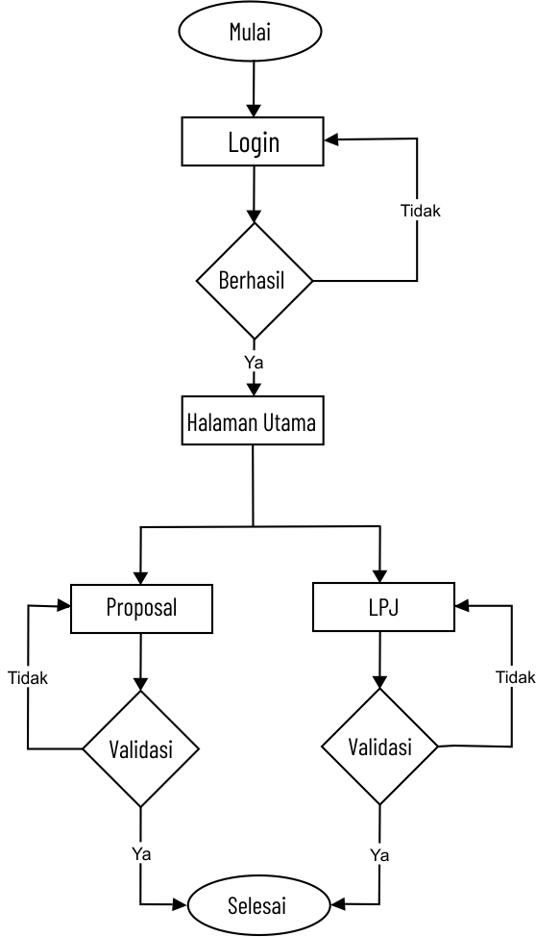

Gambar 3. 1 Flowchart Admin

Pada *flowchart* admin mencakup urutan kegiatan pemakaian sistem yang dimulai dari *login* admin dengan memasukkan NIK dan *password* terlebih dahulu. Setelah *login* berhasil, admin akan masuk ke halaman utama yang berisikan menu proposal dan LPJ.Admin dapat melihat propsal dan LPJ yang sudah di*upload* oleh ORMAWA dan ORTOM yang ada di UMBJM, selain melihat proposal dan LPJ admin juga dapat memvalidasi jika proposal dan LPJ yang diupload sudah sesuai dengan ketentuan yang telah ditetapkan, admin dapat keluar dari aplikasi.

1. *Flowchart User*

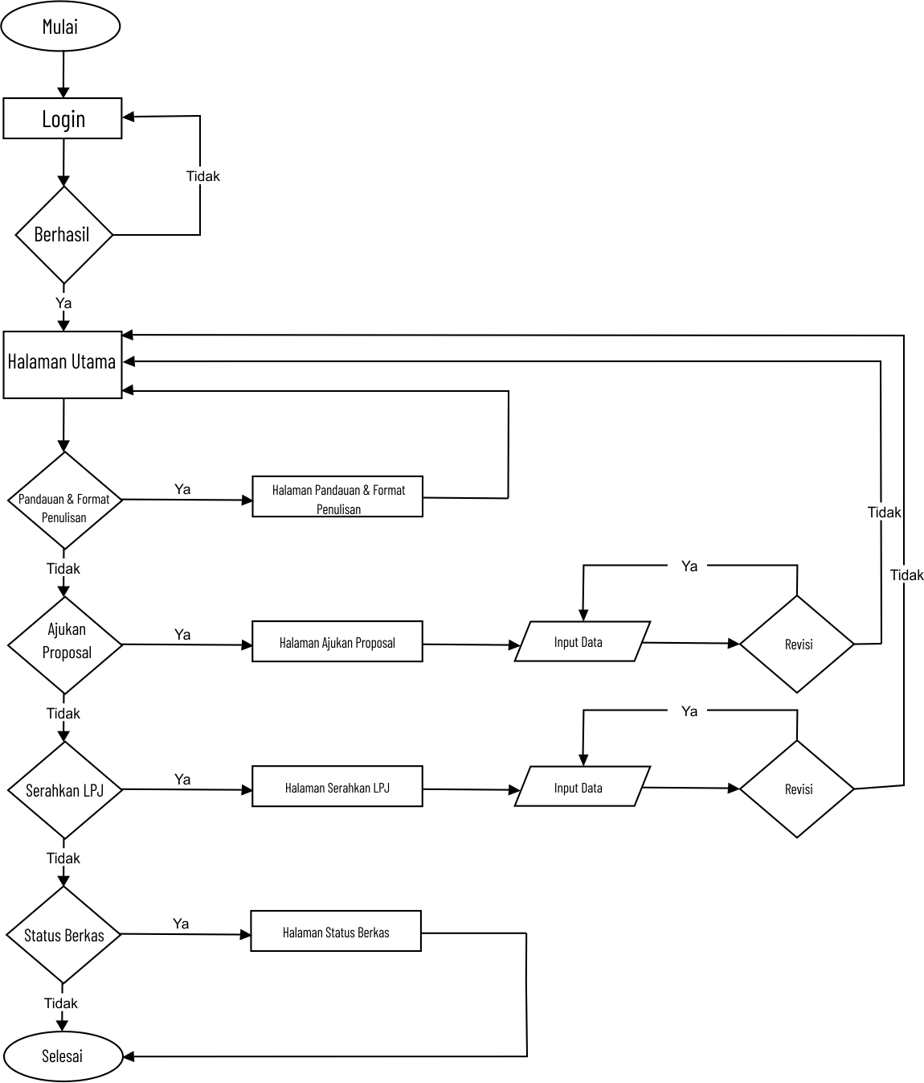

Gambar 3. 2 Flowchart User

Pada *flowchart user* mencakup masalah urutan kegiatan pemakaian aplikasi yang dimulai dari *login*, *user* akan memasukkan email dan password terlebih dahulu. Setelah berhasil *login, user* akan masuk ke halaman utama yang berisikan menu panduan dan format penulisan, selain itu menu ajukan proposal dan serahkan LPJ. *User* dapat mengupload file proposal dan LPJ yang telah dibuat. Dan *user* juga dapat melihat status berkas apakah diterima atau tidak.

* + 1. **Use Case Diagram**

Use case diagram digunakan untuk menggambarkan tentang hak akses mengenai apa saja yang bisa dilakukan user ORTOM/ORMAWA maupun admin pada sistem yang akan dibuat.

1. Use Case Admin

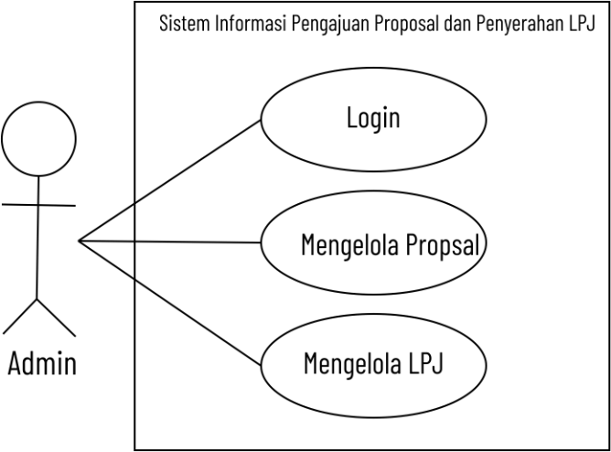

Gambar 3. 3 Use Case Diagram Admin

Gambar di atas merupakan use case diagram dari sisi admin. Admin dapat melakukan *login*, mengelola proposal dan LPJ seperti menambahkan komentar pada proposal maupun LPJ serta memvalidasi proposal dan LPJ.

1. Use Case User

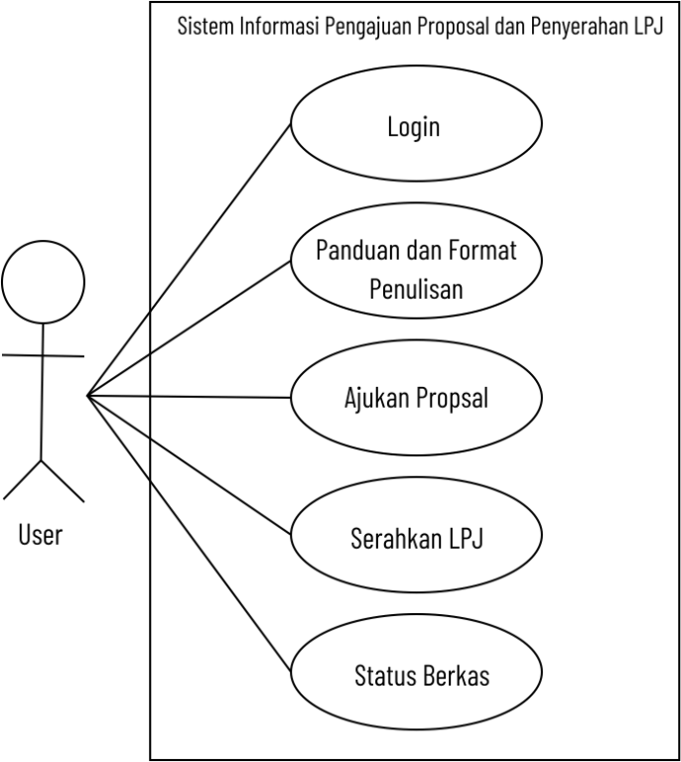

Gambar 3. 4 Use Case Diagram User

Gambar di atas merupakan use case diagram dari sisi *user*. Dimana user dapat melakukan *login*, melihat panduan dan format penulisan proposal dan LPJ, melihat status berkas, serta mengupload file proposal dan LPJ.

* + 1. **Activity Diagram**

1. Activity Diagram Admin

* Login

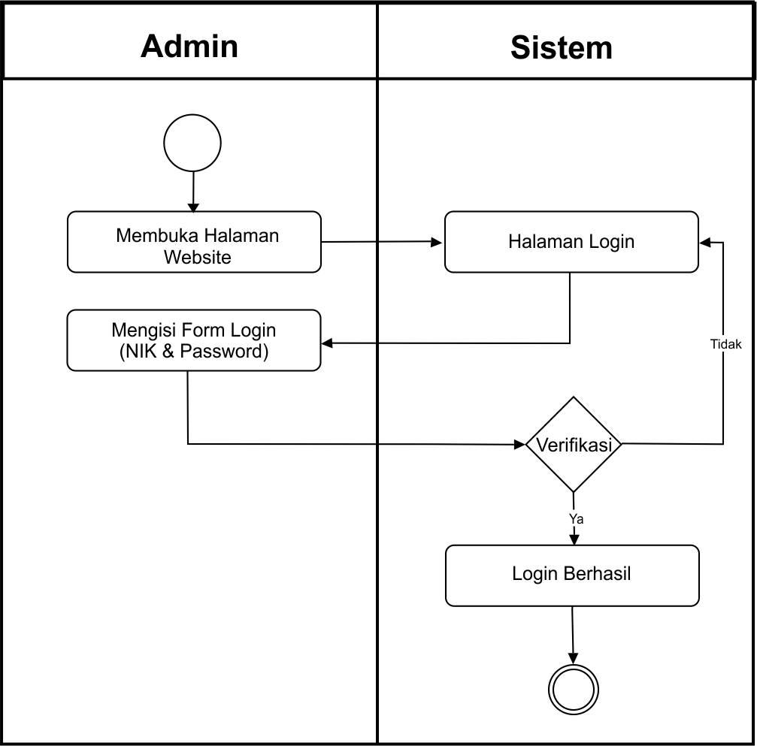

Gambar 3. 5 Activity Diagram Login Admin

Gambar diatas merupakan activity diagram login admin. Dimana admin memasukkan NIK & password di form login, lalu sistem akan memverifikasi apakah NIK & Password yang dimasukkan benar atau tidak.

* Mengelola Proposal

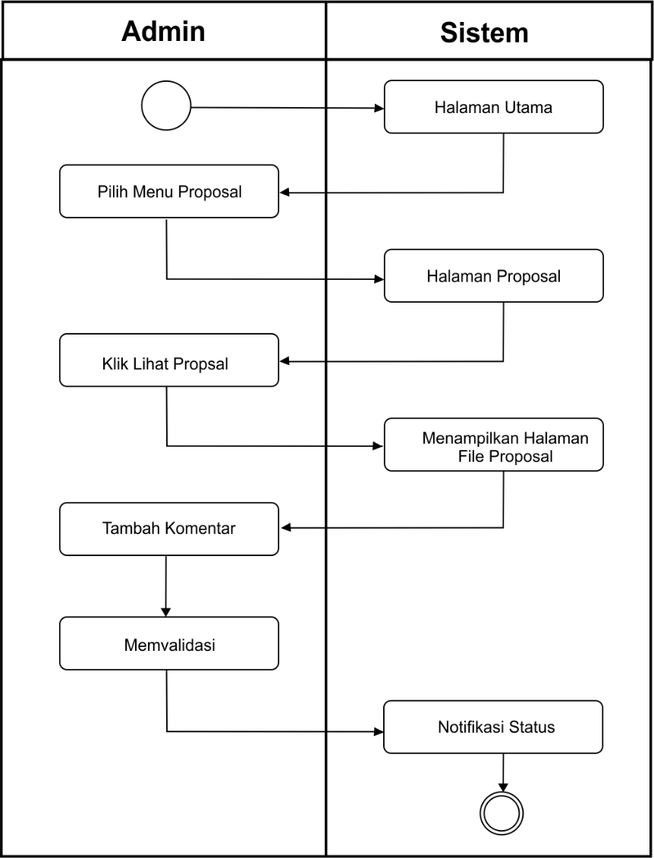

Gambar 3. 6 Activity Diagram Menu Proposal Admin

Gambar diatas merupakan activity diagram menu proposal admin. Dimana admin memilih menu proposal pada halaman utama, lalu sistem akan menampilkan tabel daftar pengajuan proposal, lalu admin mengklik proposal yang akan dibaca, setelah membaca proposal admin akan menambahkan komentar jika proposal yang dibuat tidak sesuai dengan format yang ditentukan.

* Mengelola LPJ

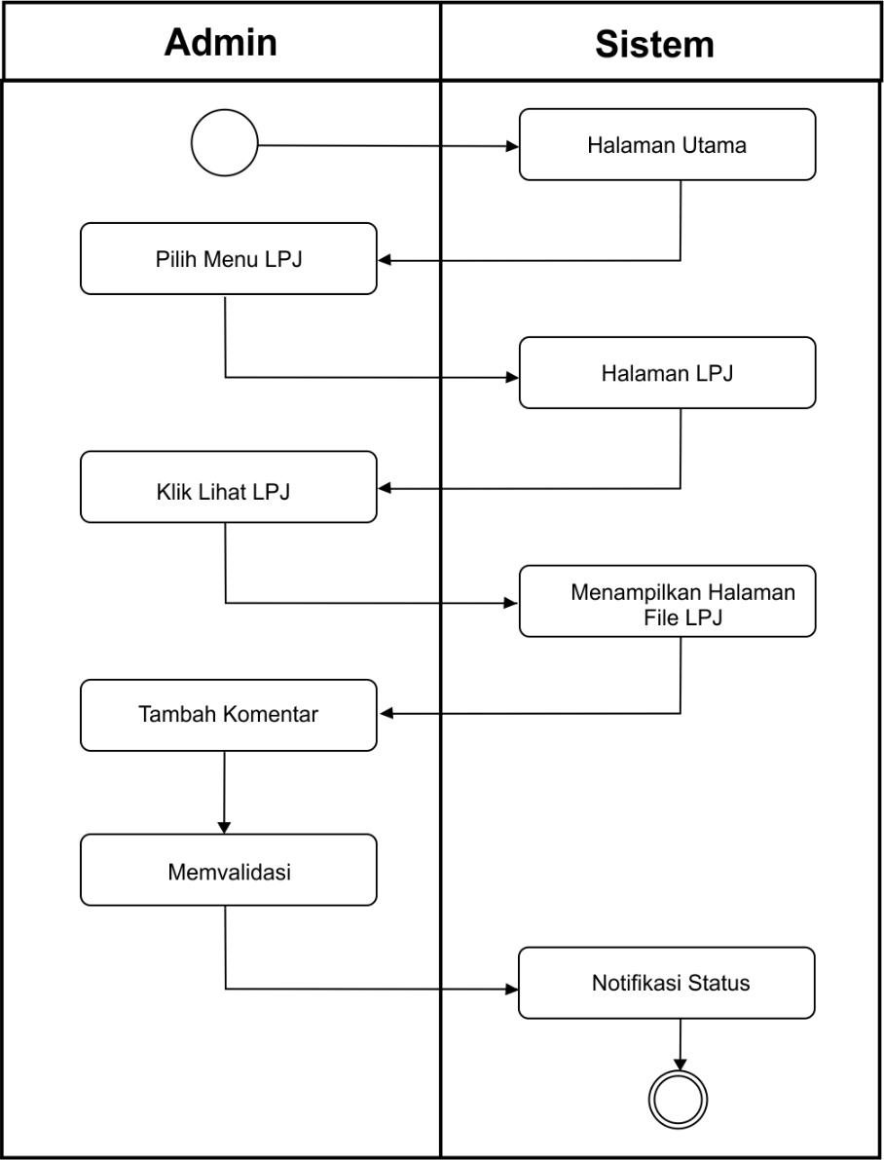

Gambar 3. 7 Activity Diagram Menu LPJ Admin

Gambar diatas merupakan activity diagram menu LPJ admin. Dimana admin memilih menu LPJ pada halaman utama, lalu sistem akan menampilkan tabel daftar pengajuan Admin, lalu admin mengklik LPJ yang akan dibaca, setelah membaca LPJ admin akan menambahkan komentar jika LPJ yang dibuat tidak sesuai dengan format yang ditentukan.

1. Activity Diagram User ORTOM/ORMAWA

* Login

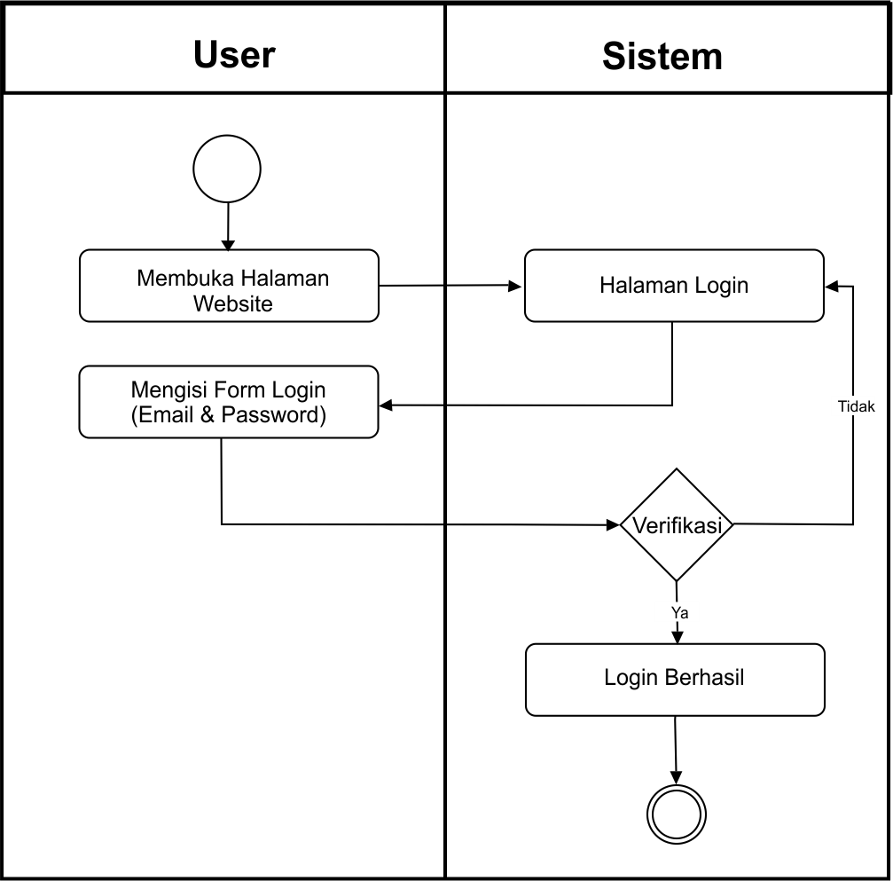

Gambar 3. 8 Activity Diagram Login User

Gambar diatas merupakan activity diagram login user. Dimana user memasukkan NIK & password di form login, lalu sistem akan memverifikasi apakah email & Password yang dimasukkan benar atau tidak.

* Panduan & Format Penulisan

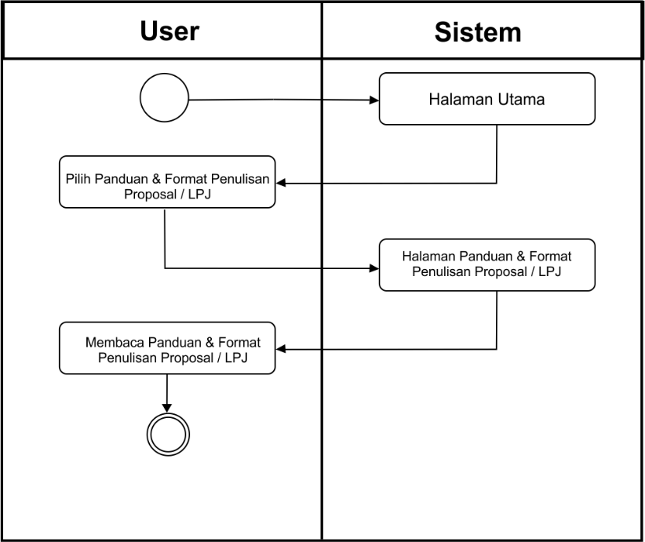

Gambar 3. 9 Activity Diagram Panduan & Format Penulisan User

Gambar diatas merupakan activity diagram menu panduan & Format penulisan user. Dimana user memilih menu panduan & format penulisan pada halaman utama, lalu sistem akan menampilkan panduan & format penulisan.

* Status Berkas

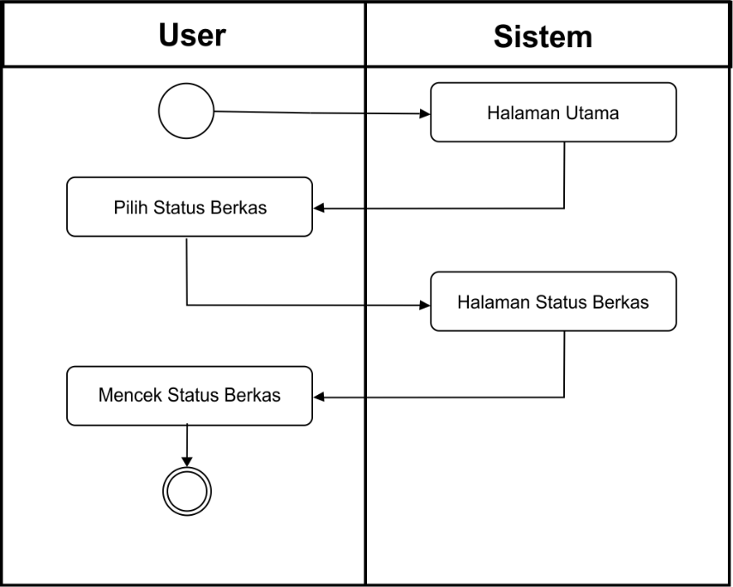

Gambar 3. 10 Activity Diagram Status Berkas

Gambar diatas merupakan activity diagram menu status berkas. Dimana user memilih menu status berkas, lalu sistem akan menampilkan status berkas dari proposal ataupun LPJ yang diupload.

* Ajukan Proposal

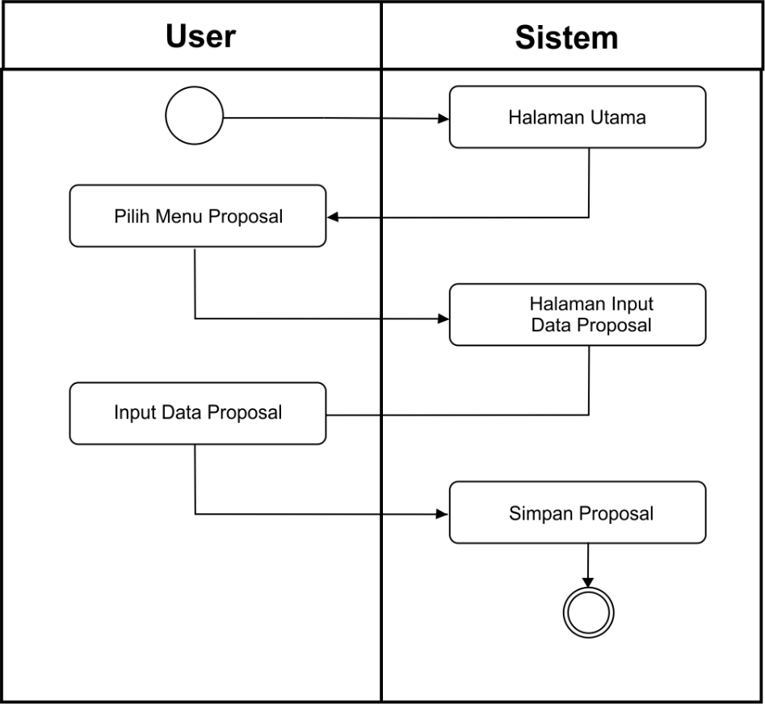

Gambar 3. 11 Activity Diagram Pengajuan Proposal

Gambar diatas merupakan activity diagram menu pengajuan proposal. Dimana user memilih menu proposal, lalu sistem akan menampilkan halaman form pengajuan proposal, lalu user menginput data yang doperlukan untuk mengajukan proposal, lalu setelah itu sistem akan menyimpan data yang diinput oleh user.

* Serahkan LPJ

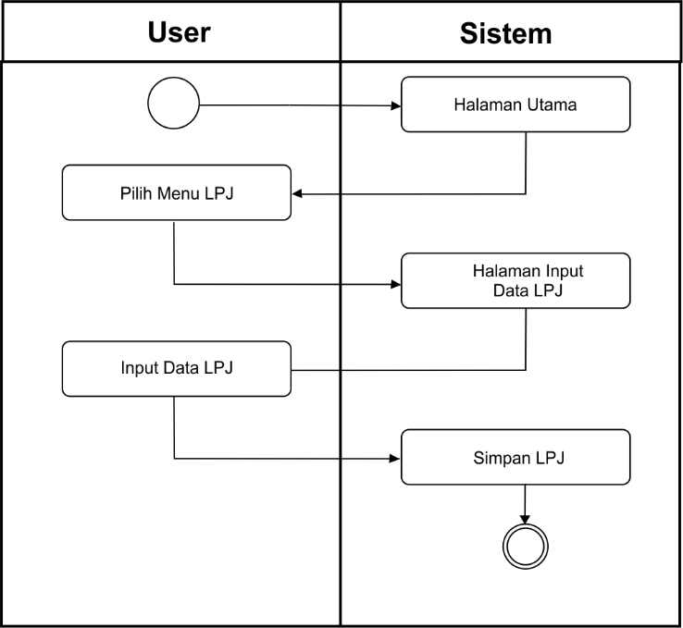

Gambar 3. 12 Activity Diagram Menu Serahkan LPJ

Gambar diatas merupakan activity diagram menu pengajuan LPJ. Dimana user memilih menu LPJ, lalu sistem akan menampilkan halaman form serahkan LPJ, lalu user menginput data yang diperlukan untuk menyerahkan LPJ, lalu setelah itu sistem akan menyimpan data yang diinput oleh user.

* + 1. **Sequence Diagram**

Sequence diagram menjelaskan interaksi antara user maupun admin dengan Sistem Informasi Pengajuan Proposal dan Penyerahan Laporan Pertanggung Jawaban di bagian Kemahasiswaan Universitas Muhammadiyah Banjarmasin.

1. Sequence Diagram Admin

* Login

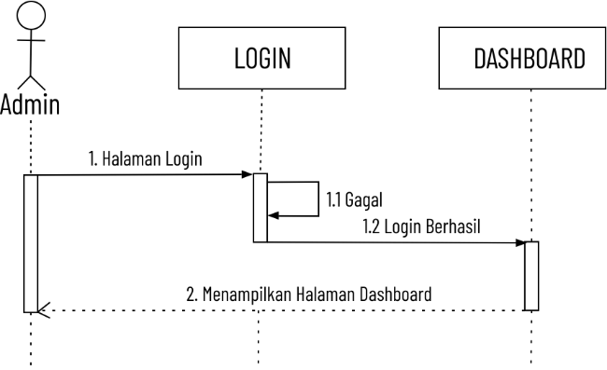

Gambar 3. 13 Sequence Diagram Login Admin

* Mengelola Proposal

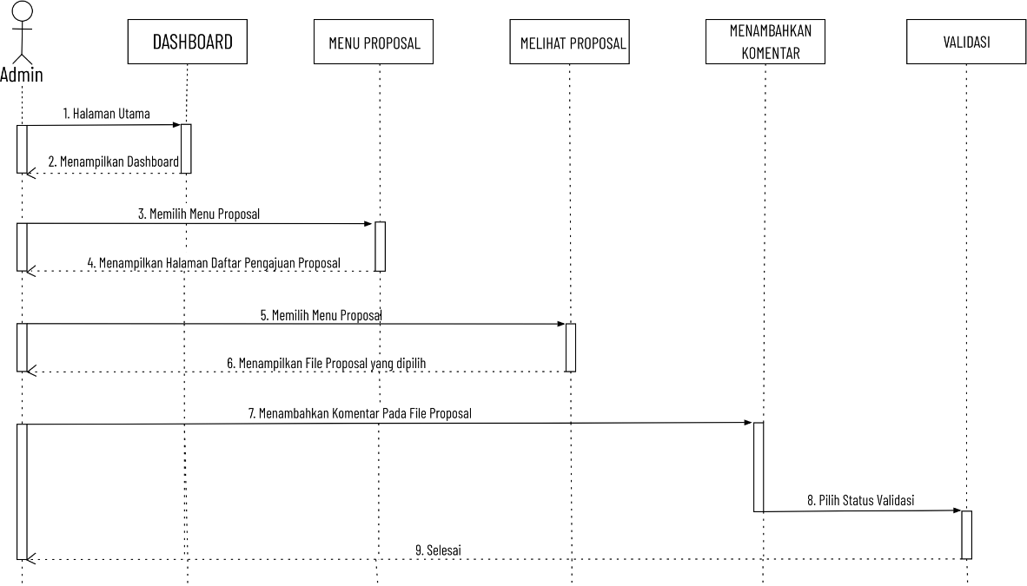

Gambar 3. 14 Sequence Diagram Menu Proposal Admin

* Mengelola LPJ

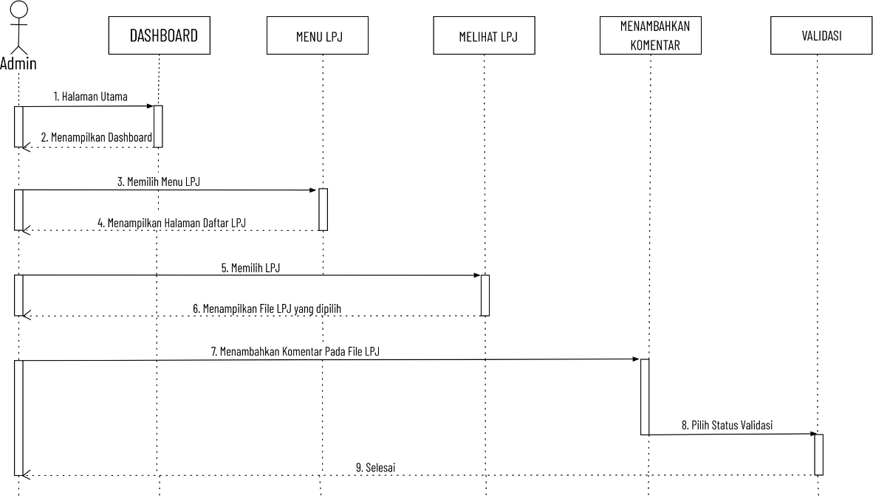

Gambar 3. 15 Sequence Diagram Menu LPJ Admin

1. Sequence Diagram User

* Login

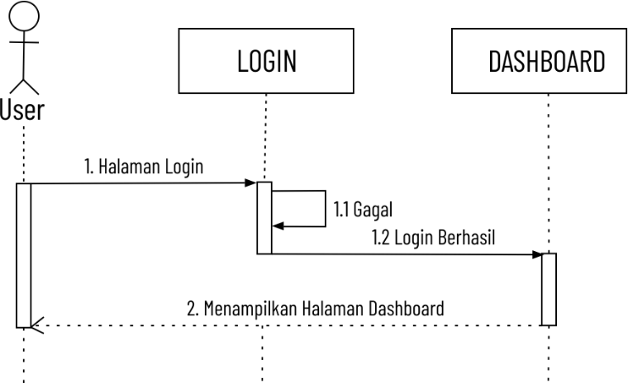

Gambar 3. 16 Sequence Diagram Login User

* Membaca Panduan

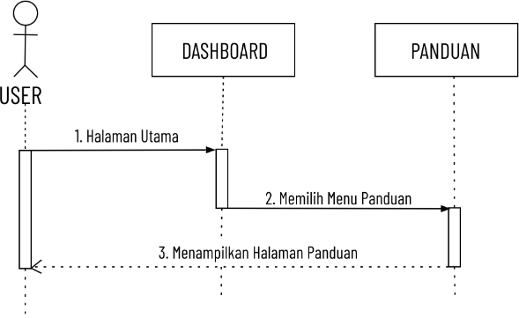

Gambar 3. 17 Sequence Diagram Menu Panduan & Format Penulisan

* Pengajuan Proposal

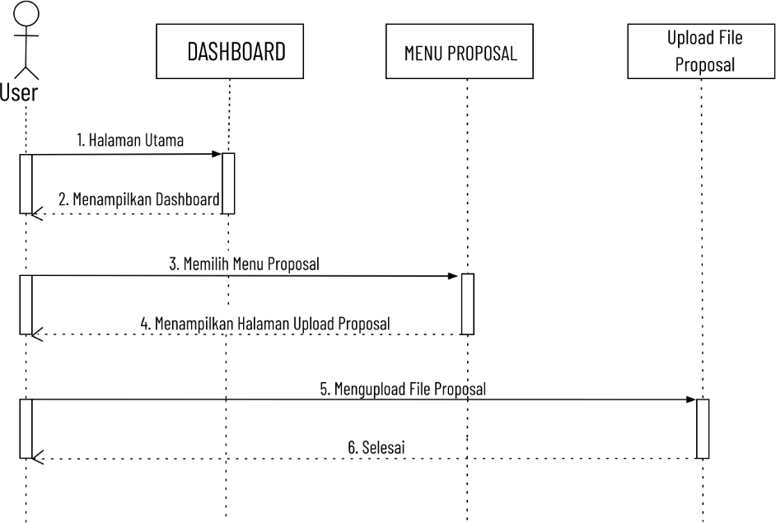

Gambar 3. 18 Sequence Diagram Menu Pengajuan Proposal

* Penyerahan LPJ

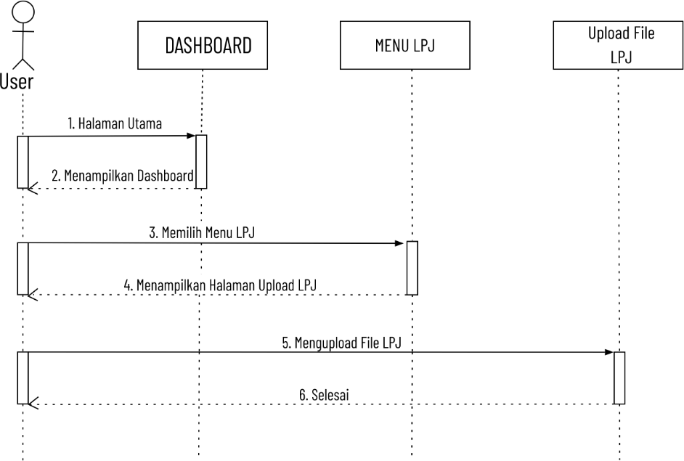

Gambar 3. 19 Sequence Diagram Menu Serahkan LPJ

* Status Berkas

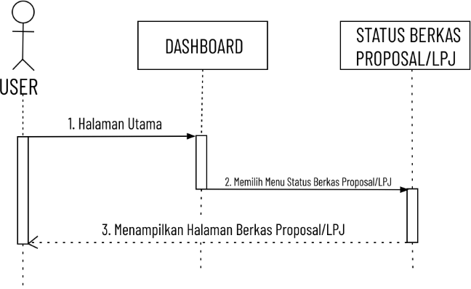

Gambar 3. 20 Sequence Diagram Menu Status Berkas

* + 1. **Class Diagram**

Class Diagram menggambarkan struktur sistem dengan menunjukkan kelas sistem, atribut, metode, dan hubungan antar objek. Berikut class diagram dari Sistem Informasi Pengajuan dan Penyerahan LPJ di Bagian Kemahasiswaan Universitas Muhammadiyah Banjarmasin.

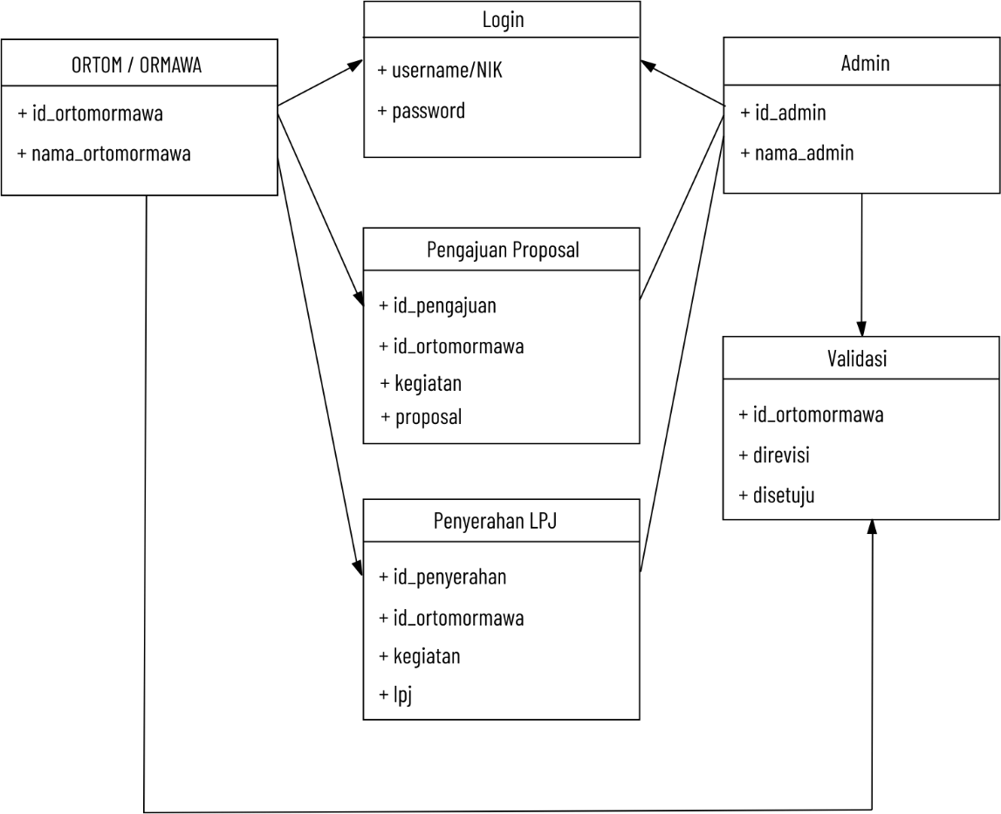

Gambar 3. 21 Class Diagram

1. Tabel users

* Primary key : 1
* Foreign key : 1
* Jumlah field : 5

Tabel 3. 2 Tabel Database User

|  |  |  |  |
| --- | --- | --- | --- |
| **No** | **Nama Field** | **Tipe Data** | **Keterangan** |
| 1 | Id | int(15) | Id dari tabel user |
| 2 | Nama | varchar(50) | Nama user atau admin |
| 3 | Level | varchar(50) | Penentu tingkat pengguna |
| 4 | Email/nik | varchar(50) | Email dari user ortom/ormawa dan nik dari admin |
| 5 | Password | varchar(25) | Password dari pengguna |

1. Tabel pengajuan proposal

* Primary key : 1
* Foreign key : 1
* Jumlah field : 4

Tabel 3. 3 Tabel Database Pengajuan Proposal

|  |  |  |  |
| --- | --- | --- | --- |
| **No** | **Nama Field** | **Tipe Data** | **Keterangaan** |
| 1 | Id | int(15) | Id dari tabel pengajuan proposal |
| 2 | user_id | int(15) | Foreign key dari tabel user berupa id user |
| 3 | Kegiatan | varchar(50) | Nama dari kegiatan |
| 4 | Proposal | varchar(255) | File proposal yang diupload |

1. Tabel penyerahan LPJ

* Primary key : 1
* Foreign key : 1
* Jumlah field : 4

Tabel 3. 4 Tabel Database Penyerahan LPJ

|  |  |  |  |
| --- | --- | --- | --- |
| **No** | **Nama Field** | **Tipe Data** | **Keterangaan** |
| 1 | Id | int(15) | Id dari tabel penyerahan LPJ |
| 2 | user_id | int(15) | Foreign key dari tabel user berupa id user |
| 3 | Kegiatan | varchar(50) | Nama dari kegiatan |
| 4 | Proposal | varchar(255) | File LPJ |

* + 1. **Desain Interface**

Berikut ini adalah desain interface yang ada sistem informasi pengajuan proposal dan penyerahan LPJ di bbagian Kemahasiswaan Universitas Muhammadiyah Banjarmasin.

1. Halaman Login Admin

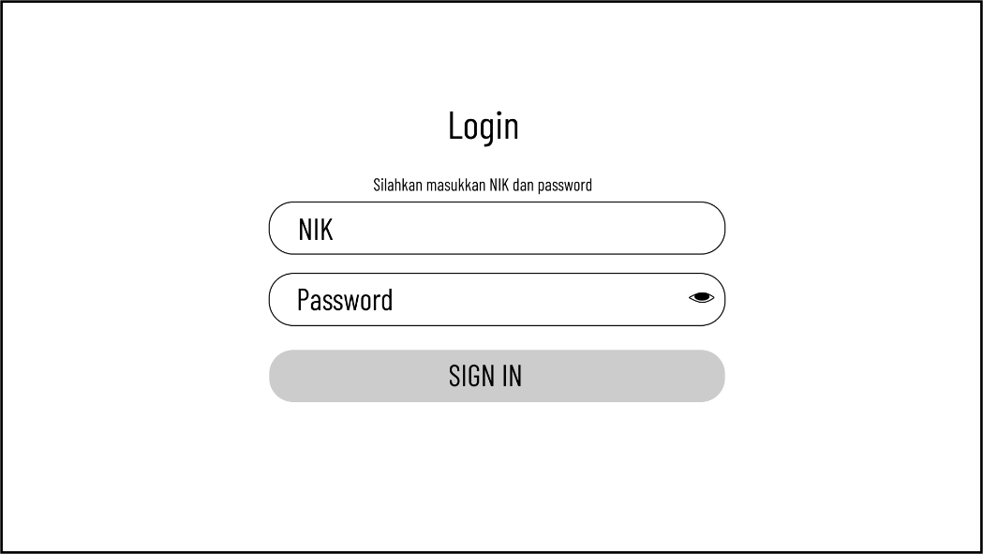

Gambar 3. 22 Halaman LoginAdmin

Gambar diatas adalah rancangan user inteface halaman login yang digunakan oleh admin dengan memasukkan NIK dan password.

1. Halaman Login User

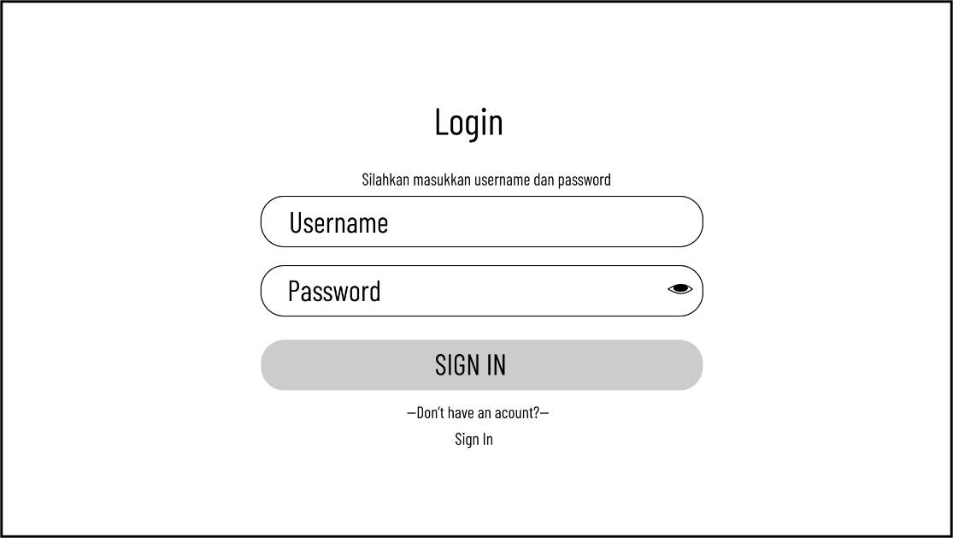

Gambar 3. 23 Halaman Login User

Gambar diatas adalah rancangan user interface halaman login yang digunakan oleh user dengan memasukkan username berupa email dan password.

1. Halaman Utama User

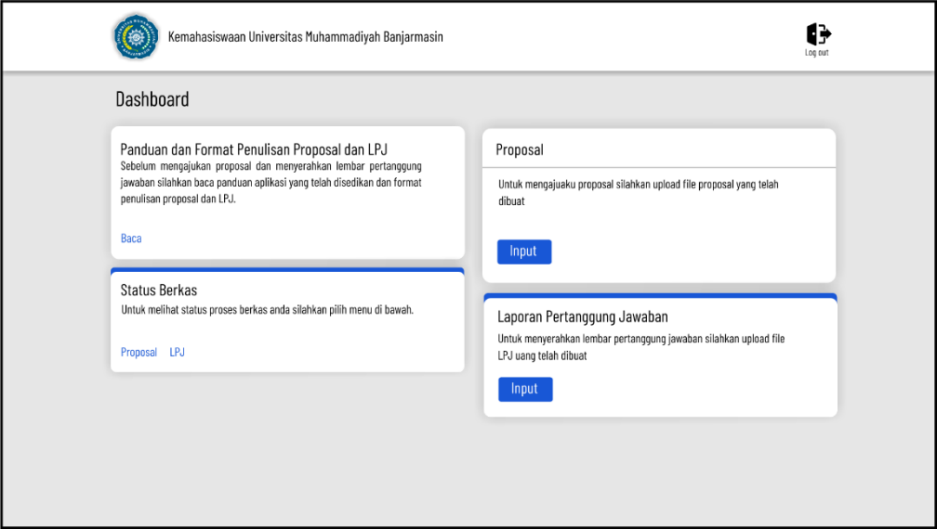

Gambar 3. 24 Halaman Utama User

Gambar diatas adalah rancangan user interfaace halaman utama user yang terdiri dari menu panduan & format penulisan proposal dan LPJ, status berkas, ajukan proposal, dan serahkan LPJ.

1. Halaman Pengajuan Proposal User

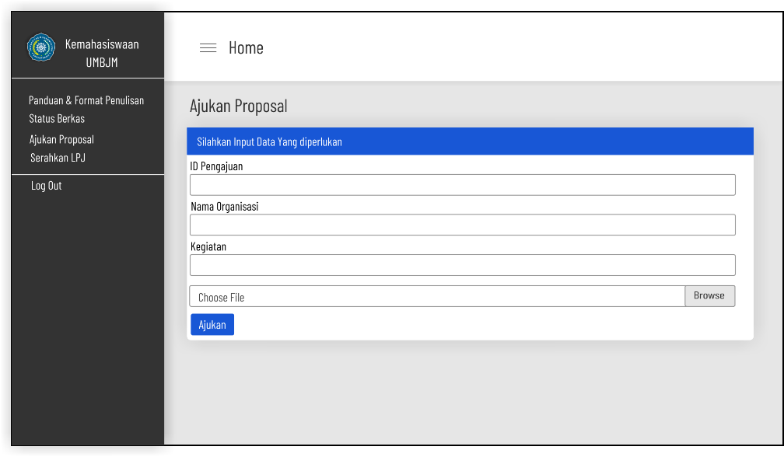

Gambar 3. 25 Halaman Pengajuan Proposal User

Gambar diatas adalah rancangan user interface halaman menu pengajuan proposal .

1. Halaman Penyerahan LPJ User

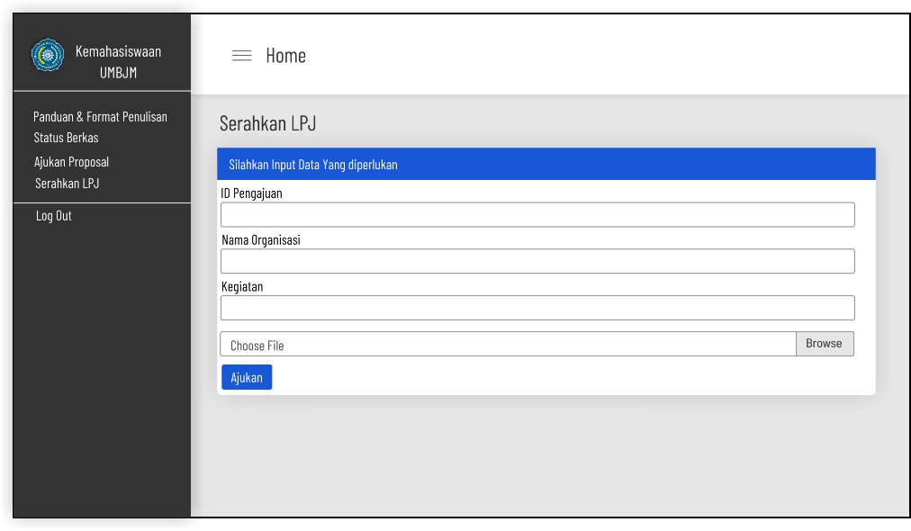

Gambar 3. 26 Halaman Serahkan LPJ User

Gambar diatas adalah rancangan user interface halaman menu serahkan LPJ.

1. Halaman Proposal Admin

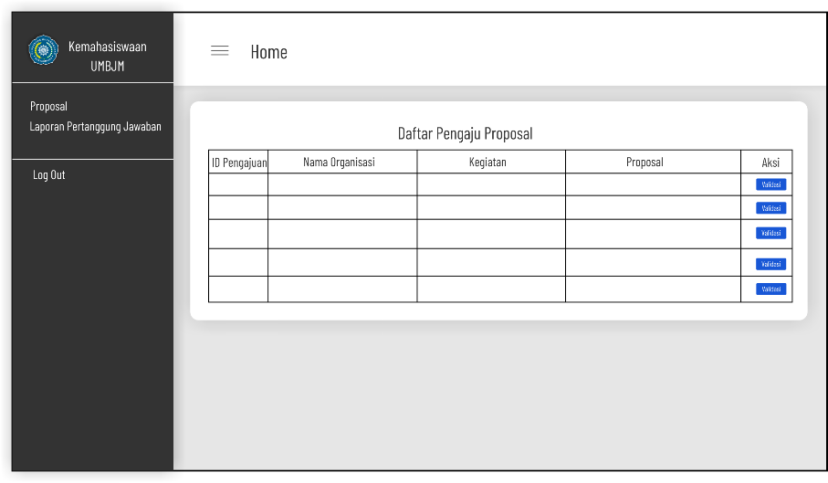

Gambar 3. 27 Halaman Daftar Pengajuan Proposal Pada Admin

Gambar diatas adalah rancangan user interface halaman daftar proposal.

1. Halaman LPJ Admin

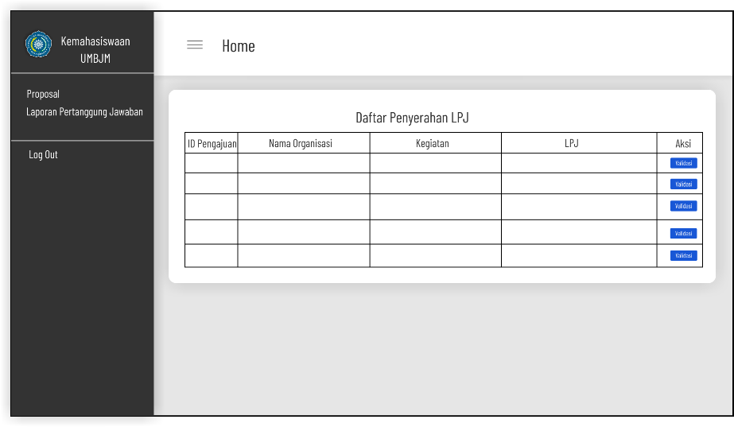

Gambar 3. 28 Halaman Daftar Penyerahan LPJ Pada Admin

Gambar diatas adalah rancangan user interface halaman daaftar LPJ.